Результаты школьного этапа ВсОШ в 2021-2022 уч.году

Предмет | Классы/статус участника
Предмет | 4 |  |  | 5 |  |  | 6 |  |  | 7 |  |  | 8 |  |  | 9 |  |  | 10 |  |  |  | 11
Предмет | Уч | Пр. | Поб. | Уч. | Пр. | Поб. | Уч. | Пр. | Поб. | Уч. | Пр. | Поб. | Уч. | Пр. | Поб. | Уч. | Пр. | Поб. | Уч. | Пр. | Поб. | Уч. |  | Пр. | Поб
1. История |  |  |  |  |  |  |  |  |  | 2 |  | 1 |  |  |  | 2 |  |  | 1 | 1 |  | 2
2. Физкультура |  |  |  | 1 |  | 1 |  |  |  | 1 |  | 1 |  |  |  |  |  |  | 1 |  | 1 |  |  |  | 1
3. ОБЖ |  |  |  |  |  |  |  |  |  |  |  |  |  |  |  | 1 |  |  | 1 |  |  | 1
4. Искусство |  |  |  | 1 |  |  | 1 |  |  | 2 |  |  | 1
5. Русский язык |  |  |  | 2 |  |  | 2 |  |  | 2 | 1 | 1 |  |  | 1 | 1 | 1 | 1 | 2 |  | 1 | 1 |  |  | 2
6. Право |  |  |  |  |  |  |  |  |  |  |  |  |  |  |  |  | 2 |  |  |  |  |  |  |  | 1
7. Окружающий мир | 2
8. Экология |  |  |  |  |  |  |  |  | 1 | 1 | 1 | 1 |  |  |  |  |  | 2 |  |  | 1 | 1 |  |  | 1
9. Литература |  |  |  | 2 |  |  |  | 1 |  | 2 |  |  | 2 |  |  | 1 | 1 | 2 |  | 1 | 1 |  |  |  | 2
10. Обществознание |  |  |  |  |  |  |  |  |  | 3 |  |  | 2 |  |  | 3 | 1 | 1 | 1 |  |  |  |  | 1 | 1
11. Технология |  |  |  |  |  |  |  |  |  | 4 | 1 | 1 | 1 |  |  | 2 | 1 | 1
12. Англ. язык |  |  |  |  |  |  |  |  |  | 4 |  |  |  |  |  | 2 |  |  |  |  |  | 1 |  |  | 1
13. География |  |  |  |  | 1 | 1 |  |  | 1 | 2 | 1 | 1 |  |  |  | 1 | 1 | 1 |  | 1 | 1 |  |  | 1 | 1
14. Экономика
15. Физика |  |  |  |  |  |  |  |  |  | 1 |  | 1 |  |  |  | 1 |  |  | 3
16. Химия |  |  |  |  |  |  |  |  |  |  |  |  | 2 |  |  | 2 |  |  | 1 |  |  |  |  | 1 | 1
17. Биология |  |  |  |  |  |  |  |  |  |  | 1 | 1 |  |  |  |  | 1 | 1 | 1 |  | 1 |  |  |  | 1
18. Математика | 2 |  |  | 2 |  |  |  |  | 1 | 3 |  |  | 2 |  |  | 2 |  |  | 1 |  |  |  |  |  | 2
19. Астрономия
20. Информатика
Итого | 4 | 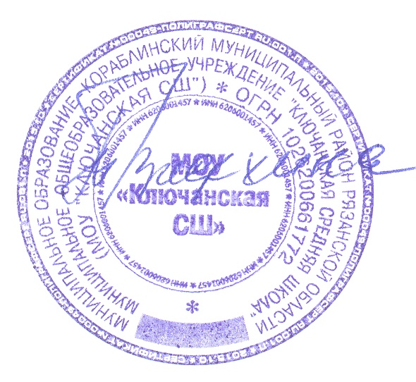 |  | 8 | 2 | 2 | 3 | 1 | 3 | 27 | 5 | 8 | 10 |  | 1 | 18 | 8 | 9 | 12 | 3 | 6 | 4 |  | 2 | 14

Директор школы Т.И.Видехина

